
Wijnen Jacobs is een gespecialiseerde wijnhandel met een passie voor kwaliteitswijnen en persoonlijk advies. Al jarenlang selecteren we zorgvuldig wijnen die perfect passen bij elke gelegenheid. Deze technische fiche geeft een overzicht van de specifieke kenmerken van deze wijn, inclusief herkomst, druivensoorten en smaakprofiel.

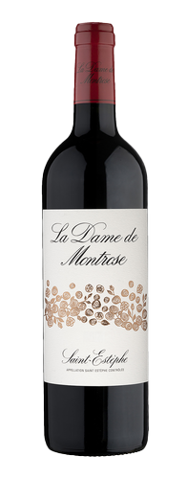

La Dame de Montrose
HERKOMST | Frankrijk, Saint Estephe
DRUIVENSOORT | Merlot, Cabernet Sauvignon, Petit Verdot, Cabernet Franc
VINIFICATIE | 18mnd Franse eiken vaten 225L
SPECIFICATIE | Charmante stijl met ‘zachte kracht’. Fris rood fruit, kruiden en licht frisse toets van het terroir
ALCOHOLPERCENTAGE | 14,5%
SERVEERTIP | Kazen, wild, gegrild rood vlees

WIJNDOMEIN
Tweede wijn van Chateau Montrose, gemaakt van druiven van jongere wijnstokken. De vinificatie gebeurt volgens dezelfde aandacht voor precisie en perfectie als voor de eerste wijn. Ook gebruikt men iets meer Merlot, zodat de wijn iets toegangkelijker is

